Хроматизм и альтерация.
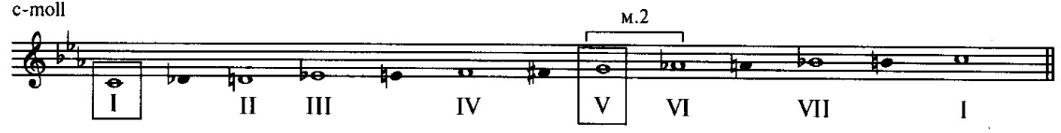
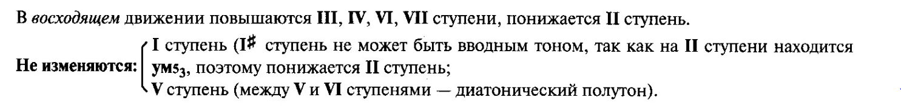
(или просто переписать восходящую гамму в обратном порядке).
Задание:

Выполненные задания отправлять на электронную почту alien1693@mail.ru

